Neuheiten des Monats – März 2023

 | Nicola FÖRG  Dunkle Schluchten  Mysteriöse Morde, ein verschollenes Fresko und eine Spur in die industrielle Tierhaltung: In »Dunkle Schluchten« verwebt Nicola Förg erneut ungewöhnliche Themen geschickt zu einem packenden Lesevergnügen. Ihre sympathische Kommissarin Irmi Mangold hat diesmal eine besonders harte Nuss zu knacken!  Ein Lago-Maggiore Krimi |  |  | Annette PEHNT  Die schmutzige Frau  Ein trügerisch sanfter, inspirierender Roman über eine Ehe und ihre existenziellen Konsequenzen. Ein Mann kauft seiner Frau ein großzügiges Apartment über der Stadt. Dort soll sie sich Zeit für sich nehmen und ihren Neigungen nachgehen. Aber die Sache hat einen Haken: Die Frau kann die Wohnung nicht mehr verlassen. »Hier oben brauche ich niemanden, keinen Liebhaber, keinen Ausblick und Meinenmann schon gar nicht«, sagt sie trotzig. Nun ist sie hoch über der Stadt sich selbst, ihren Wünschen und Fantasien ausgeliefert, während ihr Mann seine ganz eigenen Interessen verfolgt
 | Paolo RIVA  Toskanische Sünden  Alle zehn Jahre geschieht in den Hügeln der Toskana ein Naturschauspiel: Der Vollmond steht dann so hell am Himmel, dass er zum Greifen nah erscheint. Wunderschön sieht das aus – doch den älteren Bürgern von Monte-giardino schwant Schlimmes, denn traditionell geht sich am Morgen nach diesem Schauspiel das ganze Städtchen an die Gurgel. Dieses Mal aber hat das katastrophale Folgen: Erst rast ein Markthändler ungebremst einen Hügel hinab und kommt dabei fast ums Leben, dann wird ein Bürger der Stadt tot aus dem Fluss gezogen. Er wurde brutal erschlagen. Was haben die beiden Fälle miteinander zu tun? |  |  | Martin SUTER  Melody  In einer Villa am Zürichberg wohnt Alt-Nationalrat Dr. Stotz, umgeben von Porträts einer jungen Frau. Melody war einst seine Verlobte, doch kurz vor der Hochzeit – vor über 40 Jahren – ist sie verschwunden. Bis heute kommt Stotz nicht darüber hinweg. Für die Ordnung des Nachlasses stellt der alte Herr einen Studenten ein, der diesen Job dringend braucht. Nach und nach stellt sich Tom die Frage, ob Dr. Stotz wirklich ist, wer er vorgibt zu sein
 | Alba DE CESPEDES  Aus ihrer Sicht  Dieser radikal »aus ihrer Sicht« erzählte Roman ist die Geschichte einer großen Liebe und eines Verbrechens. In einem von Faschismus und dem Patriarchat beherrschten Italien entspinnt sich das intime und hochpolitische Schicksal einer Frau, die das Unmögliche möglich macht: Resignation in Rebellion zu verwandeln |  | 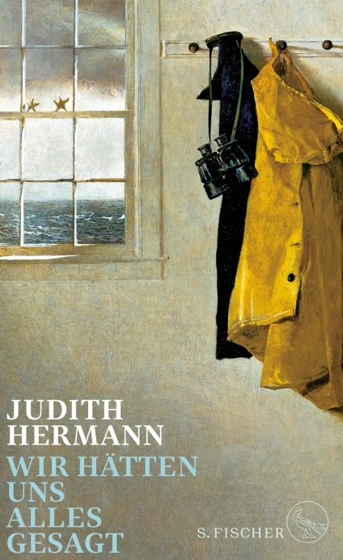 | Judith HERMANN  Wir hätten uns alles gesagt  Eine Kindheit in unkonventionellen Verhältnissen, das geteilte Berlin, Familienbande und Wahlverwandtschaften, lange, glückliche Sommer am Meer. Judith Hermann spricht über ihr Schreiben und ihr Leben, über das, was Schreiben und Leben zusammenhält und miteinander verbindet. Wahrheit, Erfindung und Geheimnis – Wo beginnt eine Geschichte und wo hört sie auf? Wie verlässlich ist unsere Erinnerung, wie nah sind unsere Träume an der Wirklichkeit
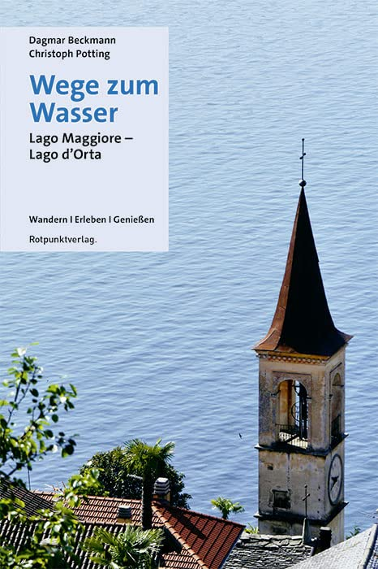 | Wege zum Wasser  Lago Maggiore Lago d’Orta  Rund um den Lago Maggiore und den Lago d’Orta erstreckt sich ein Wasserparadies. In den Seitentälern murmeln Bäche und Flüsse, sprudeln Quellen, rauschen Wasserfälle. Bergseen laden ein zur Erfrischung, in der Höhe öffnen sich atemberaubende Rundblicke. Das Wasser verleiht den grünen Berglandschaften ein mediterranes Flair; ein mildes Klima lässt Palmen und Zitronen, Azaleen und Kamelien üppig gedeihen. Botanische Kleinode verstecken sich in den Parks und Palazzi, den Gärten und Villen entlang der Seeufer. Die von Dagmar Beckmann und Christoph Potting aus-gewählten Wege am und zum Wasser sind grenzüberschreitende Genusswanderungen |  |  | Michel BUSSI  Das Kind in den Wellen  Zehn Jahre ist es her, dass Maddis Sohn Esteban spurlos am Strand verschwand. Zum Jahrestag des Unglücks kehrt sie zurück, will einen Abschluss finden. Doch dann sieht sie einen Jungen, der Esteban zum Verwechseln ähnelt. Je länger Maddi ihn über die Tage beobachtet, desto mehr Parallelen fallen ihr auf. Verliert sie, die sonst so rational denkende Ärztin, den Verstand? Oder wiederholt sich die Geschichte, und der Junge schwebt in Gefahr? Eine verzweifelte Suche nach der Wahrheit beginnt, und plötzlich befindet sich Maddi in einem Strudel aus Ereignissen, den sie nicht mehr zu beherrschen vermag
 | Daniel GLATTAUER  Die spürst du nicht  Die Binders und die Strobl-Marineks gönnen sich einen exklusiven Urlaub in der Toskana. Tochter Sophie Luise, 14, durfte gegen die Langeweile ihre Schulfreundin Aayana mitnehmen, ein Flüchtlingskind aus Somalia. Kaum hat man sich mit Prosecco und Antipasti in Ferienlaune gechillt, kommt es zur Katastrophe. Was ist ein Menschenleben wert? Und jedes gleich viel? |  | 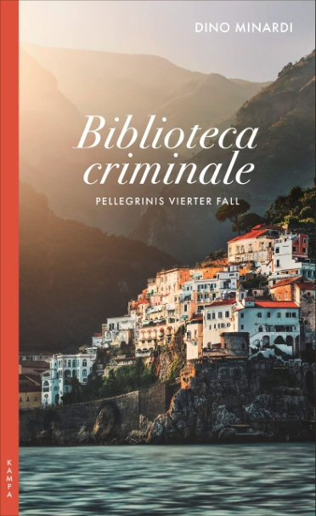 | Dino MINARDI  Biblioteca criminale  Die Tagung der Vereinigung Hominis et Tigris findet in diesem Jahr in der altehr-würdigen Bibliothek in der Città Alta von Bergamo statt. Kriminalistisch Interessierte aus ganz Europa kommen zusammen, unter ihnen auch Commissario Marco Pellegrini von der Polizia di Stato in Como. Doch noch vor dem ersten Vortrag wird klar, dass die Konferenz nicht wie geplant stattfinden kann. Der Archivar der Bibliothek, Bertoldo Novarese, ein schmächtiger Mann mit Brille und grauen Locken, wurde mitten in der Nacht erschlagen. Ausgerechnet mit einem Folianten!
 | Hansjörg SCHNEIDER  Spatzen am Brunnen  Hansjörg Schneider geht die vertrauten Wege in Basel, zum Kannenfeldpark, zum Petersplatz und wieder zurück. Wach für die Eindrücke der Gegenwart, empfänglich für die Erinnerungen, die bei jedem Schritt nachhallen, offen für literarische und philosophische Reflexionen. Ein Vergnügen, diesen außergewöhnlichen Schriftsteller dabei zu begleiten |  | 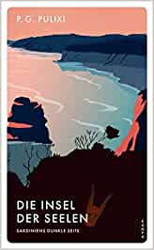 | Piergiorgio PULIXI  Die Insel der Seelen  Die Kommissarinnen Rais und Croce sind nicht begeistert, als sie in die Abteilung für ungeklärte Verbrechen des Polizeipräsi-diums von Cagliari zwangsversetzt werden. Die eine ist gebürtige Sardin, nicht auf den Mund gefallen und damit schon manches Mal angeeckt. Die andere, eine Mailänder Spezialistin für Ritualmorde, steht privat vor einigen Herausforderungen und wurde suspendiert. Das Büro der neu gegründeten Abteilung Cold Cases. An der Seite der beiden Ermittlerinnen: der todkranke Moreno Barrali, seinerseits Ispettore capo der Polizia di Stato. Er will in den wenigen Monaten, die ihm noch bleiben, einen alten Fall lösen: Ritualmorde …
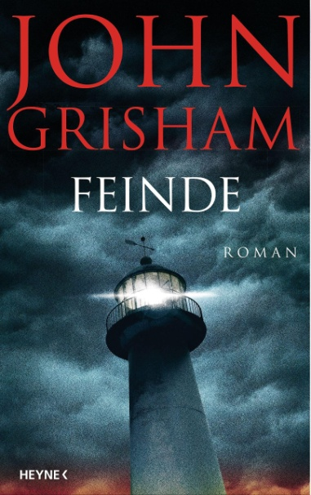 | John GRISHAM  Feinde  Biloxi, Mississippi: Die Einwanderersöhne Keith und Hugh wachsen in den Sechzigerjahren gemeinsam auf, verbunden durch eine scheinbar unverbrüchliche Freundschaft. Bis sie sich auf den verschiedenen Seiten des Gesetzes wiederfinden: Keith hat Jura studiert und ist Staatsanwalt geworden. Hugh dagegen arbeitet für seinen Vater, einen Boss der Dixie-Mafia. Eine tödliche Feindschaft entsteht, die vor Gericht ein dramatisches Finale findet |  |  | Aline VALANGIN  Dorf an der Grenze  Nah der schweizerisch-italienischen Grenze, im hintersten Dorf des Onsernone-tals, verbreitet sich die Nachricht wie ein Lauffeuer: Es sei Krieg ausgebrochen. Schon tauchen die ersten Menschen, die vor den italienischen Faschisten fliehen, im Dorf auf. Entgegen den Befehlen der Regierung in Bern nimmt man sie auf. Indessen halten die Grenzwächter nicht nur Ausschau nach Flüchtlingen, denn auch Schmuggler passieren unentdeckt die Grenze und tragen Safran, Käse und Reis über die Berge…
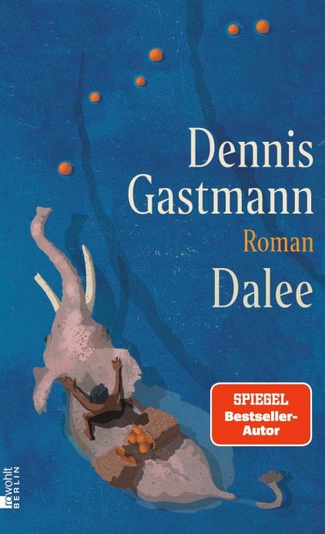 | Dennis GASTMANN  Dalee  Es ist ein großes Wagnis. Ein rostiger Dampfer mit einer ganzen Elefantenherde im Bauch sticht in Kalkutta in See und nimmt Kurs auf die Andamaneninseln. An Bord sind auch der junge Bellini, seine Familie und ihr Arbeitselefant, Dalee. Indien ist gerade unabhängiggeworden, und die Familie lässt alles hinter sich, um auf dem fernen Archipel ein neues Leben zu beginnen. Keiner von ihnen ahnt, was sie dort erwartet. Nicht nur undurchdringlicher Dschungel, sondern auch schwer berechenbare ehemalige Häftlinge eines britischen Kolonialgefängnisses und ein reicher Unternehmer, der nicht hält, was er verspricht… |  |  | Viele Gäste für  Eventi Letterari  vom 30. März bis zum 2. April am Monte Verità von Ascona  Giuliano da Empoli, Giulia Caminito, Kim de l’Horizon, Kaouther Adimi, Maria Stepanova, Alejanfro Jodorowsky  und viele andere

